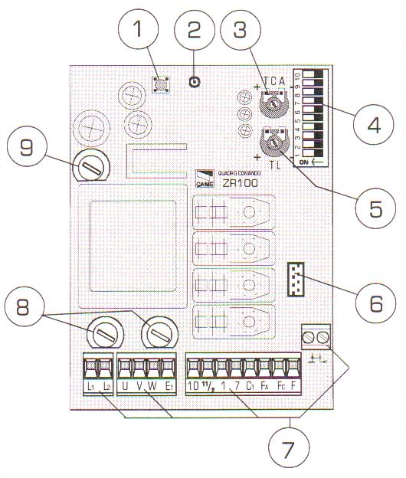БЛОК УПРАВЛЕНИЯ ZR100
- Кнопка запоминания радиокода.
- Индикатор запоминания радиокода.
- ТСА – установка времени автоматического закрывания (1÷120с).
- DIP-SWITCH – выбор режимов работы.
- TL – установка времени работы (12÷150с).
- Разъем платы радиоприемника.
- Колодки подключения.
- Сетевые предохранители 5А.
- Предохранитель аксессуаров 1А.

DIP-SWITCH – выбор режимов.

1 ON | Автоматическое закрывание включено (1 OFF – выключено).
2 ON | “Открыть-стоп-закрыть-стоп” – функция команд уравления включена.
2 OFF | «Окрыть-закрыть» – функция команд управления включена.
3 ON | «Только открывание» – функция команды управления включена  (3 OFF-выключена).
4 ON | Предварительное включение сигнальной лампы включено (4 OFF – выключено).
5ON | Функция обнаружения препятствия включена (5 OFF – выключена).
6 ON | Функция "Присутствие оператора" включена (6 OFF – выключена).
7 OFF | Функция открывания в режиме закрывания включена.  Устройство безопасности подключено к клеммам 11/2-С1.  Если устройство безопасности не используется - установите 7 ON.
8 OFF | Функция «Полный стоп» включена.  Устройство безопасности подключено к клеммам 1-11/2.  Если устройство безопасности не используется, установите 8 ON.  Функция лампы подключенной к клеммам W-E1.
9 OFF-10 OFF | Сигнальная лампа.
9 OFF-10ON | Лампа подсветки (5 мин.).
9 ON-10 ON | Сигнал цикла работы.

Колодки подключения

L1 – L2 Сеть ~ 220V

U – W – V Мотор, однофазный ~ 220V

W – E1 Лампа ~ 220V – 25W (см. DIP-SWITCH 9-10)

11/2 - 10 Питание аксессуаров ~ 24V – 5W макс

11/2 – 1 Кнопка «Стоп» (Н.З.)

11/2 – 7 Кнопка «Открыть-Закрыть» (Н.Р.) (см. DIP-SWITCH 2-3) и радиоконтакт

11/2 – С1 Контакты фотоэлементов (Н.З.) – «открывание в режиме закрывания»

F – FA Концевой выключатель (Н.З.) на открывание

F – FC Концевой выключатель (Н.З.) на закрывание

Внимание! Если нет подключений к клеммам 11/2 – 1 установите DIP-SWITCH 8 ON.
Если не подключены фотоэлементы, установите DIP-SWITCH 7 ON.
Если концевые выключатели не подключены к клеммам F - FA и F – FC, установите
соответственно перемычки.

